Thème 2 : les mobilités transnationales. **Chapitre 3 : Un monde de migrants.**

**Objectif de la séquence** : découvrir les migrations internationales diverses liées à la mondialisation et leurs effets.

1. Film « MOI CAPITAINE » au cinéma. Durée 2 heures.

Réalisateur : Matteo Garrone Sortie : 3 janvier 2024

Objectif de la séquence filmique : s’interroger sur les migrations internationales.

Compétence : poser des questions et se poser des questions à propos de situations géographiques, retracer l’itinéraire de migrants et cibler leurs motivations, extraire des informations pertinentes.

Ce long-métrage de deux heures, inspiré d’une histoire vraie relate le parcours de deux jeunes migrants issus de familles pauvres qui entreprennent un long voyage au péril de leur vie pour concrétiser leur rêve. Il permet de mettre en lumière une accélération des migrations ces dernières années et la diversification des profils de migrants.

Un migrant : personne qui se déplace d’un lieu à un autre avec pour objectif de s’y installer à long terme.

Questionnaire sur le film : cochez la bonne réponse

1. Quel est l’âge des deux migrants Seydou et Moussa ?

16 ans

18 ans

21 ans

1. Ils partent du Sénégal et passent par des pays transit (Mali, Niger, Libye) vers la Sicile (île italienne).

Sur la carte ci-dessous, montrez leur trajet en traçant des flèches du Sénégal jusqu’à la Sicile.

**CARTE 1 LES MIGRATIONS DANS LE BASSIN MEDITERRANEEN**

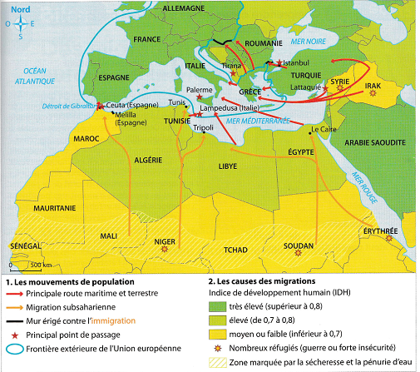

**IDH**: indice de développement humain. Mesure qui tient compte du niveau de richesse, de santé et d’éducation de la population. Il varie de 0 à 1.

1. Pourquoi les deux jeunes hommes partent-ils de leur pays natal ?

pour faire des études

devenir des rappeurs célèbres

fuir la dictature

1. Carte 1 : Quelles sont les autres causes des migrations ?

…………………………………………………………………………………………………………………………………………………………………………………………………………………………………………………………………………………………………………………………………………………………………………

1. Comment se déplacent-ils durant leur trajet ? (Plusieurs réponses possibles)

en train à pied en bateau en pick-up en bus voiture en avion

1. Quels papiers fournissent-ils pour passer les frontières ?

…………………………………………………………………………………………………………………………………………………………………………………………………………………………………………………………………………………………………………………………………………………………………………..

1. Quel est le nom du désert qu’ils traversent ?

Désert de Gobi Désert du Kalahari Désert du Sahara

1. Quelles sont les langues parlées dans le film ?

wolof français anglais portugais italien

1. Dans quelles circonstances ont-ils failli mourir ?

…………………………………………………………………………………………………………………………………………………………………………………………………………………………………………………………………………………………………………………………………………………………………………………………………………………………………………………………………………………………………………………………………………………………………………………………………………………………………………………………………………………………………………………………………………………………………………………………………………………………………………………………………………………………………………………………………………

1. **Carte1.** Citez une mesure que prennent les Etats d’Europe pour faire face à l’afflux des migrants.

……………………………………………………………………………………………………………………………………………………………………………………

Après avoir étudié les migrations autour de la Méditerranée (échelle régionale), on change d’échelle avec le planisphère page 240 (échelle mondiale).

En quoi les migrations internationales sont-elles le reflet de la mondialisation et des inégalités de développement ?

1. Des migrations transnationales variées.

Les migrations transnationales sont en augmentation. En 2020, 281 millions de personnes sont des migrants.

Un flux : déplacement de biens, de capitaux, de personnes et d’informations.

|  |  |  |
| --- | --- | --- |
| Les destinations diversifiées | Motifs variés | Obstacles |
| 1. Flux migratoires Sud vers le Nord 2. Flux migratoires « Suds-Suds » 3. Les autres flux migratoires :  * Déplacements entre pays du Nord. Ex : Pologne vers la France * des flux partent des pays du Nord vers les pays en développement | 1. Motifs économiques :  * Trouver des conditions de vie meilleures * Travailler * Faire des études  1. Motifs politiques : fuir une région en guerre. 2. Motifs environnementaux : réchauffement climatique. Exemple : montée des eaux dans les îles Kiribati en Océanie. On parle de réfugiés climatiques. | * Passages des frontières * Traversée de la mer (Mer Méditerranée) * Longueur du voyage * Trajet coûteux * Clandestinité. |

Remises : sommes d’argent transférées par les migrants à leurs proches restés au pays.

Erasmus : nom du programme crée par l’Union européenne pour favoriser la mobilité étudiante entre les pays européens.

Immigration : entrée dans un pays d’étrangers venus s’y installer.

Mobilités : ensemble des déplacements humains qu’ils soient quotidiens ou exceptionnels, pour des raisons politiques, économiques ou de loisirs.

Brain Drain : « fuite des cerveaux ». Départ des personnes qualifiées vers des pays offrant de meilleures conditions de travail.

Emigré : personne qui quitte son pays pour s’installer dans un autre pays et devenir ainsi un immigré.

Compétences : je suis capable de nommer et de localiser les grandes régions d’émigration et les pôles majeurs d’immigration

Fond de carte à compléter

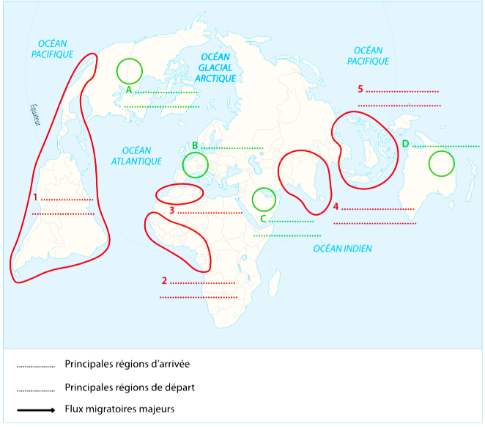

Les pays riches sont les plus attractifs : Etats-Unis, Canada, Australie, ceux de l’Europe occidentale et du Golfe persique.

Les pays de départ sont nombreux et dispersés.

**Film ainsi que les documents 3 et 5 pages 236 et 237.**

Quelles sont les conséquences de ces migrations dans les pays de départ et d’arrivée ?

Conséquences : ce qui en découle, les effets.

Les effets de ces migrations dans les pays d’accueil :

- Apport d’une main-d’œuvre dans les secteurs à fort besoin comme la restauration, les bâtiment (BTP), agriculture, sécurité

- Rajeunissement de la population (Allemagne)

- Les frontières se transforment (barrières anti-migrants)

Les conséquences dans les pays de départs :

* Les remises permettent l’achat de terres, la construction de maisons, la modernisation de l’agriculture
* Ouverture à une nouvelle culture (musique occidentale)
* Baisse du nombre de chômeurs

**Conclusion** : les migrations internationales ne cessent d’augmenter et les mouvements « Suds »-« Nords » sont désormais moins importants que les mouvements « Suds »-« Suds ». Elles sont le reflet d’un monde interdépendant et inégal.